Referat til bestyrelsesmøde i grundejerforeningen
Jomfruens- og Vægtens Kvarter
Pkt. | Emne | Ansvarlig
Formalia
Dato: 6. september, 2022 kl. 19.30
Sted: Peder JK 71

Deltagere: Peder, Malene, Leif, Edi, Jacob, Carsten
Afbud/manglende: Martin
Referent: Peder
1 | Opdateringer/Hjemmeside  - Skal have de sidste referater lagt på hjemmesiden | Martin
2 | Investering  - Efter godkendelse udarbejdes investerings strategi/plan i henhold til beslutning på generalforsamlingen  - Dokumenter til Sydbank er underskrevet start september så nu kan vi gå videre  - Har fået lov til at få et åbent depot og vi skal nu mødes med dem for at gennemgå hvad de kan hjælpe med og hvad det koster at have dem til at hjælpe. Vi skal vælge en i bestyrelsen at handels rettigheder på vegne af bestyrelsen  - Vi skal sammen med dem vælge risikoprofil samt om de skal stå for det via en pasningsordning, eller vi selv finder puljer at investere i!  - Vi træffer en endelig beslutning efter mødet og træffer beslutning om vi fortsætter set i lyset af hvordan verden har udviklet sig samt at negative renter bortfalder  - PT mister vi også købekraft grundet den høje inflation, hvilket også kunne være en grund til ”sikker” investering | Jacob
3 | Fælles arealer samt kontrakt med (Ravn)  - Der klippes nu kortere ved boldbanen på VK  - RAVN er gået konkurs og vi har etableret midlertidig løsning for resten af 2022 ligesom der er indhentet 3 tilbud for 2023  - Esbjerg Maskinstation ønsker ikke udføre arbejdet  - Snevagten var for dyr  - Vestermark skal køre fra Ribe og bliver nok for dyr da han vil gøre det på timeløn  - Grøn ART har fremsendt totaltilbud som ser fornuftigt ud i forhold til hvad vi tidligere betalt. Vi kan også splitte tilbuddet så Grøn Art kun udfører vinterberedskab eller grønpleje  - Bestyrelsen beslutter at gå videre med GRØNART og Peder tager kontakt for yderligere specifikation og fremsendelse af endeligt tilbud  - En midlertidig løsning fundet for sidste halvår af 2023, og arbejdet er blevet udført bedre end tidligere, og vi har aftalt at betale halvdelen medio september og sidste halvdel når arbejdet er udført (samme pris som ved RAVN) – han bliver bedt om at klippe vild med vilje ned ved sidste klipning  - Der undersøges om der igennem grundejerforeningens CVR-nummer kan lejes maskiner hos Delpin med rabat, bare man orientere om bopæl på en af gaderne – Vi har fået tilbudt at alle beboer får 15 procent rabat på leje af have og park maskiner – der sendes en mail til alle beboer om hvordan rabatten opnås ligesom det kommer på vores hjemmeside | Carsten  Peder  Leif
4 | Colas:  - Der skal aftales tid for det årlige vedligehold – det skal gøres mellem november og april hvor revnerne er størst (har aftalt at jeg kontakter dem medio oktober.  - Der er forespurgt på opdateret tilbud for den store udskiftning i forhold til hensættelse nu da alt omkring os stiger i pris! I juni var priserne steget med 25 procent, men Colas kommer med opdateret tilbud efter vedligehold er udført.  - Forslag omkring revneforsegling mod kantsten i den side hvor vejen hælder til. Ved næste kontakt til Colas spørges ind til mulig løsning – kigger de på når revneforsegling udføres  - Spørg Colas omkring op stregning af ”hajtænder” fra stierne - kigger de på når revneforsegling udføres  - Høre om vi kan gøre yderligere for at forlænge levetiden på vores slidlag – få dem til at gennemgå det når der revneforsegles over vinteren | Peder
5 | Opdatering og uddeling af flyer:  Flyer udarbejdet og godkendt - PDF sendes til Leif som sender til alle via mail, uploades til hjemmeside samt uploades til Facebook – fremsendt til alle 27. maj | Peder/Leif
6 | Regnskab, budget og diverse oprettelser  - Adgang til Sydbank flyttes fra Jens til Peder – Fuldmagt underskrevet i Juli
7 | Diverse og næste møde  - Næste møde skal vi starte op på planlægning af generalforsamling for 2023 hvor vi skal udsende varsel for indsendelse af forslag til den kommende generalforsamling i uge 2-3  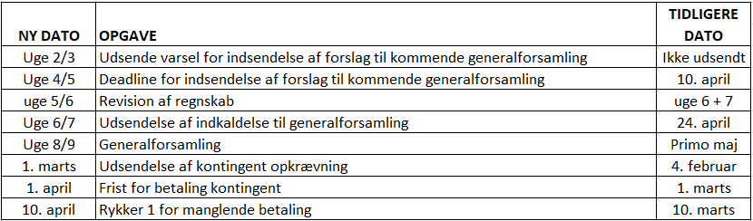  Næste møde tirsdag 6. december 19:00 hos Jacob VK 31 inkl. smørrebrød

